Projekt: Quarzuhr mit Sekunden
Gegeben sei folgender Schaltplan:
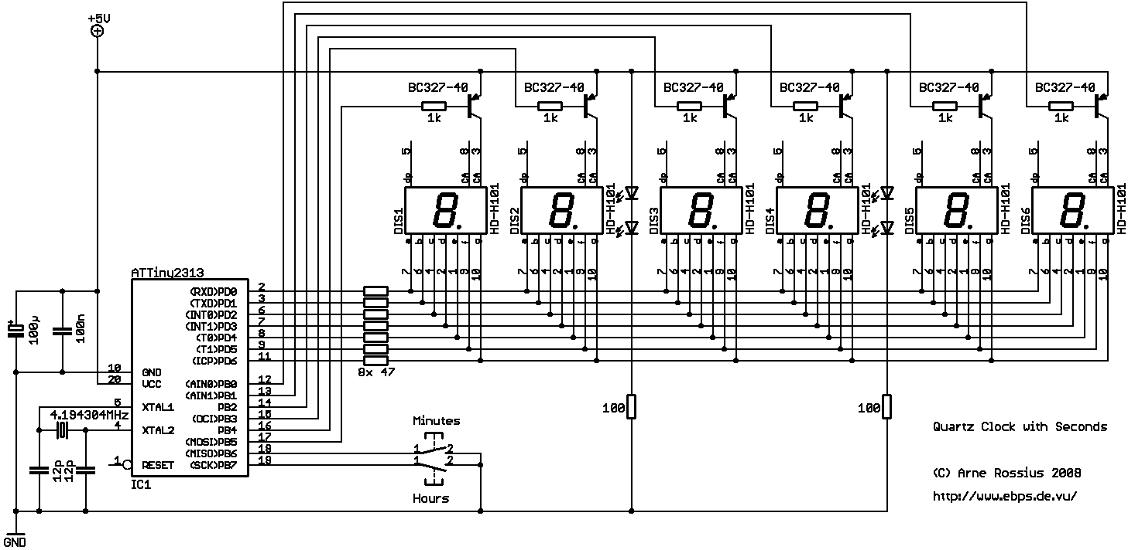
Zum Download bitte folgenden Link anklicken:
http://www.elektronik-kompendium.de/public/arnerossius/schaltungen/avr/quarz-sec.htm
Aufgabe 1:
Erstellen Sie ein Pflichtenheft, in dem Sie darlegen, wie Sie das Projekt umsetzen wollen.
Aufgabe 2:
Erstellen Sie ein übersichtliches Platinenlayout.
Aufgabe 3:
Erstellen Sie eine Dokumentation, in der Sie eine Schaltungsanalyse und eventuelle Verbesserungsvorschläge darlegen.

